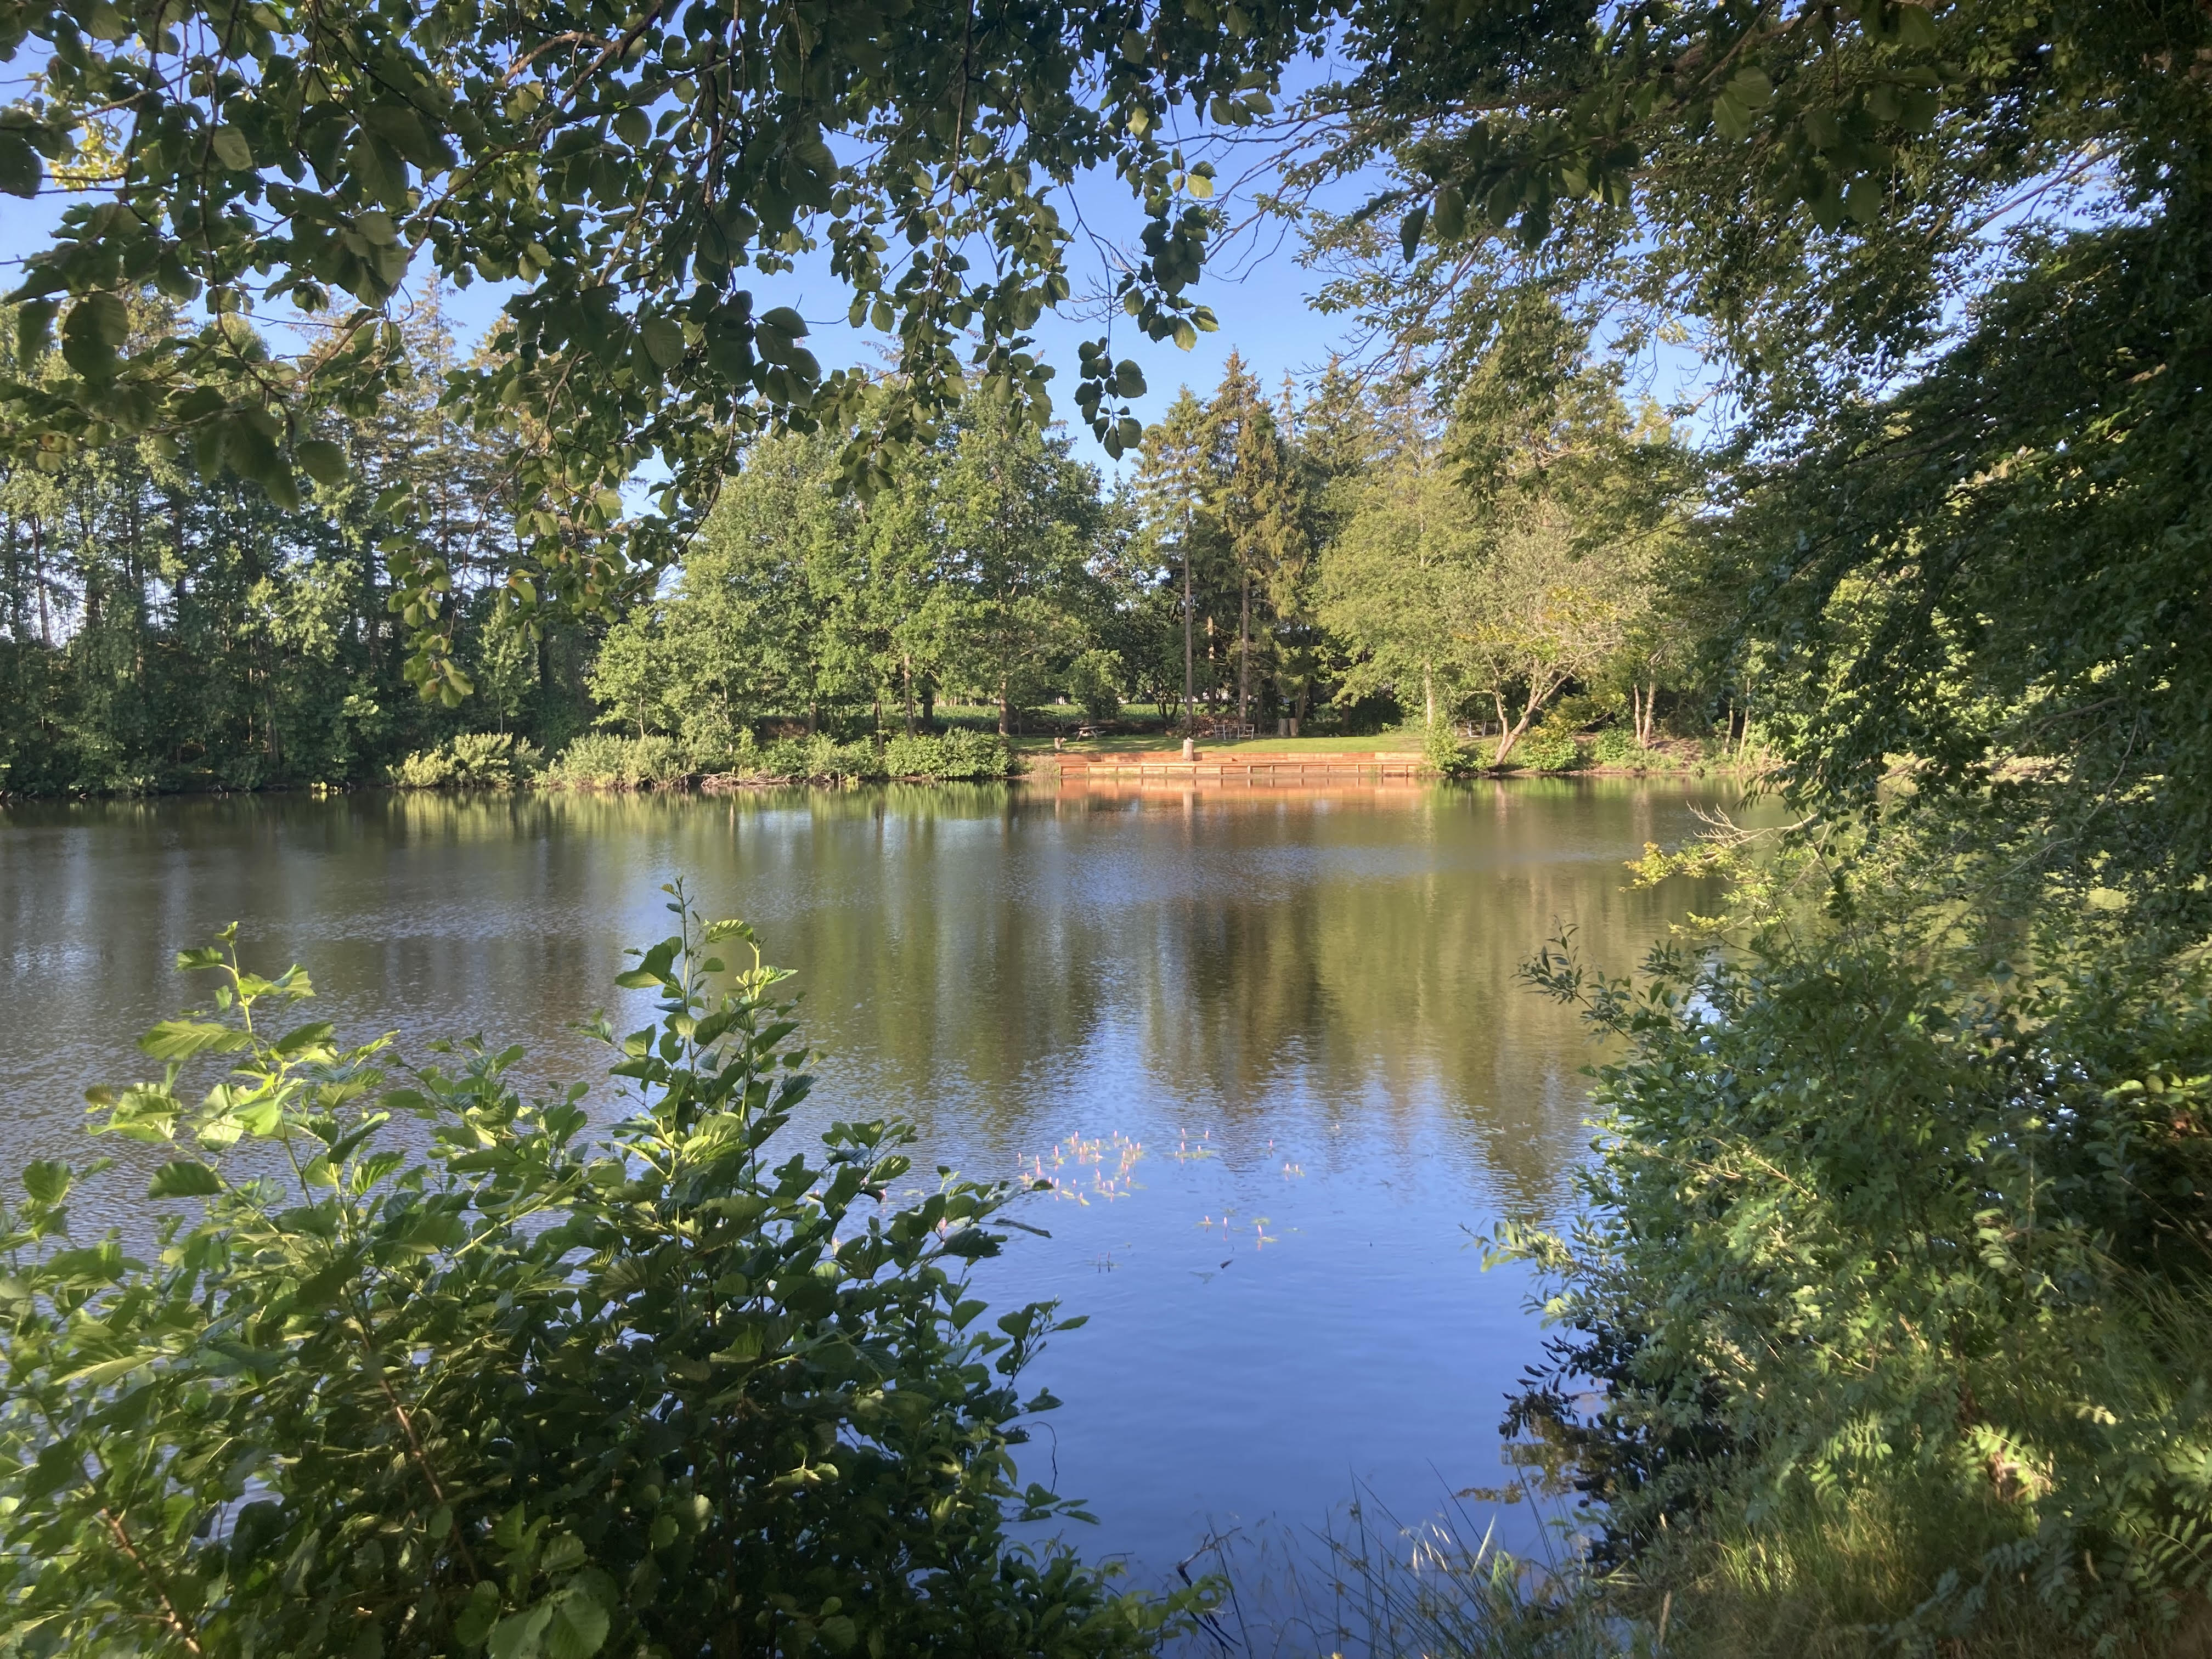

Møde i Nørhalne Samarbejdet
Onsdag den 11. oktober 2023 kl. 19.00 i Forsamlingshuset

Referat
Deltagere:
En eller to deltager(e) fra hver forening:
Idrætsforeningen Fremad Nørhalne: Kim Jeppesen
IFN´s Kunstvenner: Trine Schultz
Nørhalne Vandværk:
God Leg og Læring/Skolen: Uffe Truelsen
Børnepasningsordninger i Nørhalne: Janne Munch Abild
Nørhalne Antenneforening: Afbud
Nørhalne Borgerforening: Morten Glerup Nielsen
Lokalhistorisk forening, Nørhalne: Afbud
Nørhalne Rideklub: Klaus Fischer
Nørhalne Erhvervsnetværk: Claus Svendsen
Sekretær: Kurt
Regnskab: Orla
Dagsorden:
- Valg af ordstyrer
- Legeplads ved Gartnervænget? (Claus og 2 initiativtagere)
- Godkendelse af referat fra mødet den 30. august 2023
- Drøftelse af muligheder for anvendelse af den nordligste grusgrav ved Holtebakkevej (Birger/Inge)
- Lad os slå et slag for Nørhalne (Claus) (kommentarer s. 2)
- Sidste nyt om fjernvarme (se kommentarer fra Niels Ole s. 2)
- Skilt med omtale af Jes Dige? (”Borgerforslag”/Kurt)
- Nørhalnekalenderen forår 2024? (Kurt)
- Bordet rundt, hvad sker der i foreningerne og udvalgene pt.
- Næste møde
- Eventuelt

Vi skal have medierne (NORDJYSKE/TV2Nord) til at komme forbi Nørhalne sidst i oktober.

Jeg tænker det er vores igangsættelse af bosætning, der bliver omdrejningspunktet:

- Lancering af ny hjemmeside og brochurer
- MasterPlan handlingsplaner (efter mandagens beslutninger)
- Nye byggemuligheder (regner med jeg kan få kommunen til at sætte skiltet op i den uge)
- Udviklingen af ”ny butik” området incl. rækkehuse/grunde (jeg har nyt fra Tom J)
- Fjernvarmen kommer til byen (Niels Ole har en opdatering herpå)
- Forundersøgelse omkring udbygning af Nørhalne Skole er på Budget 2024 .. så vi sikre skolen følger med udviklingen

… alle ting der bør have en interesse for omverdenen – og noget der fortæller at i Nørhalne sker der bare noget …. Så kom nu og bosæt jer her, hvis I er i tvivl om hvor det gode liv er fremadrettet.

Kan vi drøfte om det er en god ide …. Herunder også om vi skal have trykt 1000 postkort til omdeling her i byen (pris ca. 3.000 kr).

V.h.
Claus

Efter travlhed med sammenlægning med Jetsmark varmeforsyning, er Aabybrofjernvarme nu gået i gang med Nørhalne-projektet.
De forventer at indsende projekt til kommunen, Så det kan behandles i december.
Yderligere ansøgning til fjernvarmepuljen ( som vist er tom i øjeblikket).
Derefter klar til anlæg fra tidligt forår. De første forbrugere forventes tilsluttet efter sommerferien 2024.
Man forventer at holde informationsmøde i forsamlingshuset i november eller december, og man sætter informationsskilt op ved forsamlingshuset med tidsplan mm.
Spørgsmål:
Kan vandværkets repræsentant evt. fortælle hvad der sker i vandværket?
Vi har haft meget lavt tryk på vandet i flere måneder, og jeg kan se at der konstant holder håndværkerbiler ved vandværket!
Venlig Hilsen
Niels Ole Nielsen

Ad. 1.: Valg af ordstyrer
Claus blev valgt

Ad 2.: Legeplads ved Gartnervænget? (Claus og 2 initiativtagere)
De to borgere var forhindrede, så punktet blev udsat til næste møde – dog er de blevet opfordrede til at få projektet med i LUP’en. (den Lokale UdviklingsPlan, som der holdes møde om på skolen den 24. oktober).

Ad. 3.: Godkendelse af referat fra mødet den 30. august 2023
Godkendt

Ad. 4.: Drøftelse af muligheder for anvendelse af den nordligste grusgrav ved Holtebakkevej (Birger/Inge)
Birger fortalte om arbejdet men et evt. køb af grusgravene på Holteakkevej. (den nordligste på vestsiden af Holtebakkevej og søen på østsiden af vejen). Arealet er på 27 hektar, hvoraf noget er fredet (Egelunden) og andet er paragraf 3 jord.
I første omgang valgte NørhalneSamarbejdet at fokusere på anvendelsesmuligheder for området, og her var der enighed om, at etablering af et stisystem og vedligeholdelse af dette var det primære.
Yderligere anvendelsesmuligheder håber man på vil komme frem på LUP-mødet den 24/10.
I den forbindelse blev NørhalneSamarbejdet enige om, at der skulle gøres opmærksom på/ reklameres for LUP-mødet den 24. oktober. Gerne på en måde, som taler til alle borgere, da vi har en fornemmelse af, at mange ikke er klar over, hvad LUP er og heller ikke er klar over, hvad NørhalneSamarbejdet er for noget.

Ad. 5.:Lad os slå et slag for Nørhalne (Claus) (kommentarer s. 2)
Oplæg til folder er kommet til gennemsyn i dag, og da hjemmeside og folder er et bosætningsprojekt, vil vi søge om økonomisk støtte fra den kommunale pulje.
Efter mødet om masterplanen for Nørhalne mandag aften, blev følgende prioriteret:
Nye bosætningsmuligheder ved Sulstedvej
Nye rammer for skolen
Lokalplan for ny dagligvarebutik
Offentlig adgang til grusgravene på Holtebakkevej
Der vil blive fremstillet 2000 postkort, som skal husstandsomdeles, ligesom de også skal forefindes hos diverse ejendomsmæglere.
Når folder og ny hjemmeside m.m. er på plads, vil NørhalneSamarbejdet kontakte pressen for formidling af de nye initiativer.

Ad. 6.: Sidste nyt om fjernvarme (se kommentarer fra Niels Ole s. 2)
Fjernvarmeprojektet fremsendes til Jammerbugt Kommune i december, og det forventes godkendt.

Ad. 7.: Skilt med omtale af Jes Dige? (”Borgerforslag”/Kurt)
En borger havde foreslået, at det på en eller anden måde fremgik, at området omkring søen er privatejet; men offentligheden har adgang – en flot gestus, som fortjener opmærksomhed.
NørhalneSamarbejdet blev enige om, at spørge Jes Dige om han vil finde det ok, at hans navn bliver nævnt i forbindelse med opstilling af en info-tavle, som fortæller historien om grusgraven.

Ad. 8.: Nørhalnekalenderen forår 2024? (Kurt)
Man enedes om ikke at udsende kalenderen mere – dog vil Kurt lave en intern kalender til brug for alle i NørhalneSamarbejdet. Starten på NørhalneSamarbejdet var bl.a. at koordinere forskellige datoer og arrangementer, så der ikke skete sammenfald, og det kan til dels undgås ved en fælles intern kalender. Kurt indsamler datoer for arrangementer snarest, og melder i den forbindelse en deadline ud.

Ad. 9.: Bordet rundt, hvad sker der i foreningerne og udvalgene pt.
Borgerforeningen har fået tre nye bestyrelsesmedlemmer: Jeanette Østergaard, Michael Hermansen og Jane Østergaard. Man blev opfordret til at få taget et billede af bestyrelsen, som kan lægges på Facebook m.m.
Den traditionelle juletræsfest er under forberedelse.
Bankospillet i Forsamlingshuset kører meget fint, og da der er mange deltagere til bl.a. Banko, er der opstregning af parkeringsbåse på vej. Det vil bl.a. inkludere to handikapbåse.

Skolen har pladsproblemer, som efter sommerferien betyder, at der skal skaffes plads til et par klasser eksternt i byen. Klasseværelserne og faglokalerne er for små (beregnet til 16 elever), så der må ofres timer/penge på at dele klasserne i mange timer.
Jammerbugt Kommune har lavet en moderniseringsplan for alle kommunens skoler – og her er Nørhalne Skole nr. 1 på listen.

Rideklubben har lukket banerne for denne sæson; men et større renoveringsarbejde på baner og område har været i gang – med et flot resultat.
Der blev afholdt ridestævne i august med 200 deltagere.
Et nyt klubhus er et stort ønske.
Formand for bestyrelsen er Heidi Mandrup.

En del af Kunstforeningens medlemmer har været på tur til kunstmuseet i Vrå. Det var en spændende tur, hvor man ikke bare så de flotte malerier; men også hørte om bygningen m.m.
Nørhalne Viser Kunst kommer igen til at ligge i den første weekend i februar – det vil sige fra den 1. til den 4. februar 2024.
Kunstforeningens 30-års jubilæum markeres med et kunstværk af Frida Still Vium.

Erhvervsnetværket er stadig i sin opstart; men der arbejdes på forskellige fremtidige muligheder. Bl.a. er en ”Erhvervsmesse” om vinteren en mulighed og Nørhalnemarked om sommeren.

IFN har fået nyt gulv i hallen og der har været afholdt en succesfuld medhjælperfest med næsten 300 deltagere.
Plan 23 er blevet evalueret og nogle målsætninger skal tages med i en ny plan (måske plan 28)
Der afholdes arrangement med fodboldspilleren ”Store Larsen” den 10/11, Juletræsfest den 25/11 og Nørhalne VVS-cup mellem jul og nytår.
Drøftelser og planlægning af ”den halve hal” er i fuld gang.

Børnepasningerne er stadig glade for stierne og madpakkehuset. Man roser foredraget med Sofie Münster og man har været til ”syng-sammen-dag” i børnehaven, hvor man også nyder at komme om onsdagen.

Søgruppen har indkøbt nyt flis til stierne, og man er i gang med at lægge flisen ud på stierne.
Næste projekt er at få tømt fuglekasserne og klippe lidt grene osv. langs stierne.

Næste møde: onsdag den 29/11 kl. 19 i Forsamlingshuset

